SIARAN PERS

Eksplorasi Trik Foto Malam Awesome dengan Galaxy A56 5G

Dilengkapi dengan kamera mumpuni dan kemampuan Nightography, Galaxy A56 5G membuka ruang eksplorasi visual yang luas bagi anak muda untuk menciptakan karya foto yang awesome dan sesuai tren kekinian

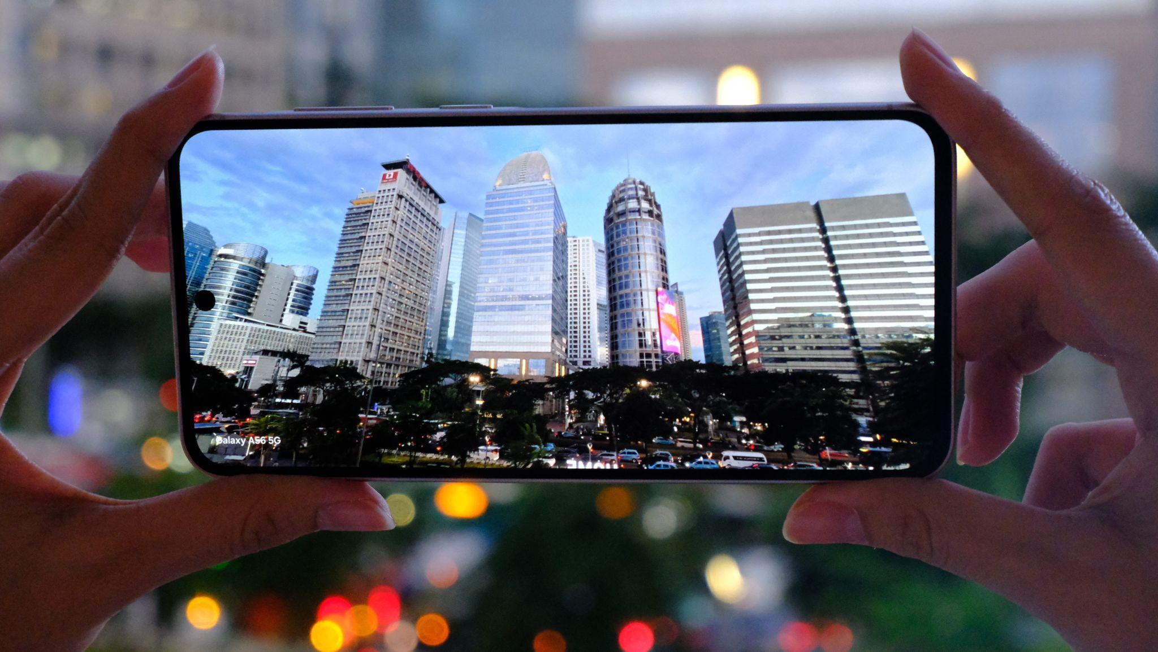
Hasil foto malam makin awesome dengan kemampuan Nightography Galaxy A56 5G

Jakarta, 23 April 2025 - Di era visual-first seperti sekarang, mobile photography telah berkembang menjadi lebih dari sekadar cara untuk mengabadikan momen, tetapi juga menjadi medium ekspresi diri, emosi, hingga perspektif hidup, terutama bagi anak muda atau Gen Z. Lewat unggahan konten, generasi ini menciptakan bahasa visual mereka sendiri yang otentik, penuh karakter, dan tanpa batas.
Salah satu gaya visual yang makin digemari anak muda adalah fotografi malam. Dengan pencahayaan yang unik dan atmosfer yang khas, momen-momen malam menghadirkan nuansa emosional yang sulit ditemukan di siang hari. Dari city lights yang gemerlap, siluet jalanan yang misterius, hingga refleksi air yang estetik—semua menjadi bagian dari narasi visual yang powerful dan personal.
Untuk mendukung ekspresi kreatif ini, Samsung menghadirkan Galaxy A56 5G, dengan fitur kamera canggih termasuk Nightography dan Awesome Intelligence. Dengan perangkat ini, hasil foto dan video tetap tajam dalam kondisi cerah maupun minim cahaya, cocok untuk berbagai situasi. “Anak muda masa kini adalah generasi yang sangat visual dan ekspresif. Mereka tidak hanya menggunakan smartphone untuk berkomunikasi, tapi juga untuk bercerita dan menunjukkan siapa mereka. Melalui Galaxy A56 5G, kami ingin menghadirkan pengalaman mobile photography yang mumpuni di bermacam kondisi, termasuk low light atau malam hari. Dengan peningkatan kemampuan Nightography dan dukungan Awesome Intelligence, kami yakin pengguna bisa menangkap momen-momen malam yang penuh karakter dengan lebih kreatif, autentik, dan awesome,” ujar Verry Octavianus, MX Product Marketing Senior Manager Samsung Electronics Indonesia.
Menangkap keindahan malam bukanlah hal mudah. Tantangan pencahayaan rendah, noise berlebih, dan sulitnya mendapatkan fokus yang akurat seringkali jadi penghalang. Di sinilah peran Galaxy A56 5G menjadi signifikan. Dibekali dengan triple kamera belakang yang berupa kamera utama 50MP dengan OIS, ultra-wide 12MP, dan makro 5MP. Untuk selfie dan vlogging malam hari, kamera depan 12MP sudah didukung kemampuan Low Noise agar hasil foto jadi lebih tajam dan bebas noise, sementara Video HDR membuat video kamu tetap jernih walaupun di keadaan pencahayaan minim.

Photographer & Content Creator, Akbar Nugroho yang dikenal dengan gaya foto natural dan reflektif turut memberikan pandangannya mengenai tren mobile photography yang saat ini menjadi bagian dari ekspresi diri dan bagaimana Galaxy A56 5G menjadi perangkat yang menjembatani kebutuhan teknis dan artistik Gen Z. “Mobile photography itu soal kepekaan menangkap hal-hal kecil yang sering luput dari perhatian. Bisa jadi hanya pantulan cahaya di jendela, atau gesture orang yang duduk di halte. Kamera Galaxy A56 5G punya karakter yang cepat, detail, dan tetap tangguh meski malam hari. Saya lihat anak muda sekarang senang mengeksplor gaya visual yang sangat beragam—dari yang minimalis sampai chaos yang teratur. Galaxy A56 5G jadi device penting karena momen istimewa nggak datang dua kali.”

Lantas seperti apa gaya visual atau tren mobile photography yang seringkali diadopsi oleh Gen Z saat ini?

Keseimbangan Visual untuk Narasi Apik
Salah satu tren visual yang sedang tren saat ini adalah eksplorasi komposisi rapi dan terstruktur. Konsep ini banyak diaplikasikan untuk foto arsitektur, still life, hingga portrait dengan latar simetris. Konten semacam ini memberi kesan ‘niat tapi effortless’—sesuai dengan selera anak muda yang mengutamakan estetika, namun tetap natural. Komposisi yang seimbang tidak hanya enak dilihat, tapi juga menyampaikan narasi visual secara lebih jelas dan mendalam.
Ciptakan narasi versi kamu dengan Galaxy A56 5G dengan cara:
- Aktifkan grid lines (3x3) pada pengaturan kamera Galaxy A56 5G
- Gunakan prinsip rule of thirds untuk menempatkan subjek pada salah satu titik potong garis
- Manfaatkan leading lines untuk mengarahkan perhatian ke subjek utama
- Hindari terlalu banyak distraksi di latar belakang agar foto terasa clean & balanced

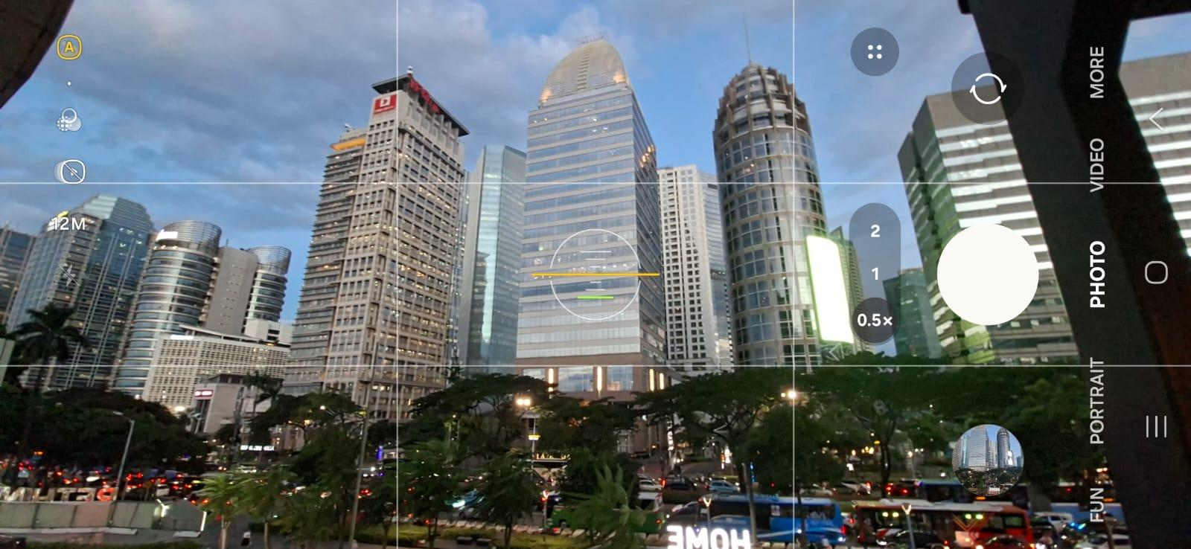
Gunakan gridlines untuk menentukan komposisi foto

Tangkap Dunia dari Perspektif yang Lebih Luas dan Dramatis
Tren lain yang juga sering digandrungi oleh Gen Z adalah tren hasil foto ultrawide atau dikenal juga sebagai “foto 0,5x”. Gaya visual ini seringkali digunakan untuk mengambil foto cityscape dramatis dan megah, terutama saat merekam suasana malam dengan gedung-gedung tinggi dan cahaya kota yang mencolok, momen bersama teman, atau interior dan arsitektur urban. Sudut lebar ini menjadi favorit Gen Z karena menciptakan kesan dramatis dan dinamis, seolah mengajak audiens masuk ke dalam cerita visual mereka.
Selain untuk cityscape dan arsitektur, lensa 0.5x ultra-wide juga menjadi favorit Gen Z untuk selfie, terutama saat bareng teman atau di momen santai yang ingin tetap terlihat natural tapi tetap kekinian. Tren selfie 0.5x ini menciptakan kesan lebih relaxed, spontan, dan tidak terlalu “posy”, sesuai dengan selera Gen Z yang menyukai konten autentik namun tetap estetik.
Untuk membantu menangkap perspektif yang lebih luas, Galaxy A56 5G sudah dilengkapi dengan sensor ultra-wide yang responsif dan bebas distorsi, sehingga hasil tetap natural, namun tetap mampu menangkap momen maupun perspektif ultra-wide yang diinginkan.

Caranya sangat mudah!
- Ubah kamera ke mode 0.5x (Ultra-Wide) di kamera
- Gunakan saat berada di tempat dengan ruang terbatas atau lanskap luas
- Jaga agar horizon tetap lurus untuk hasil yang dramatis dan imersif
- Eksperimen dengan sudut rendah atau tinggi untuk efek sinematik

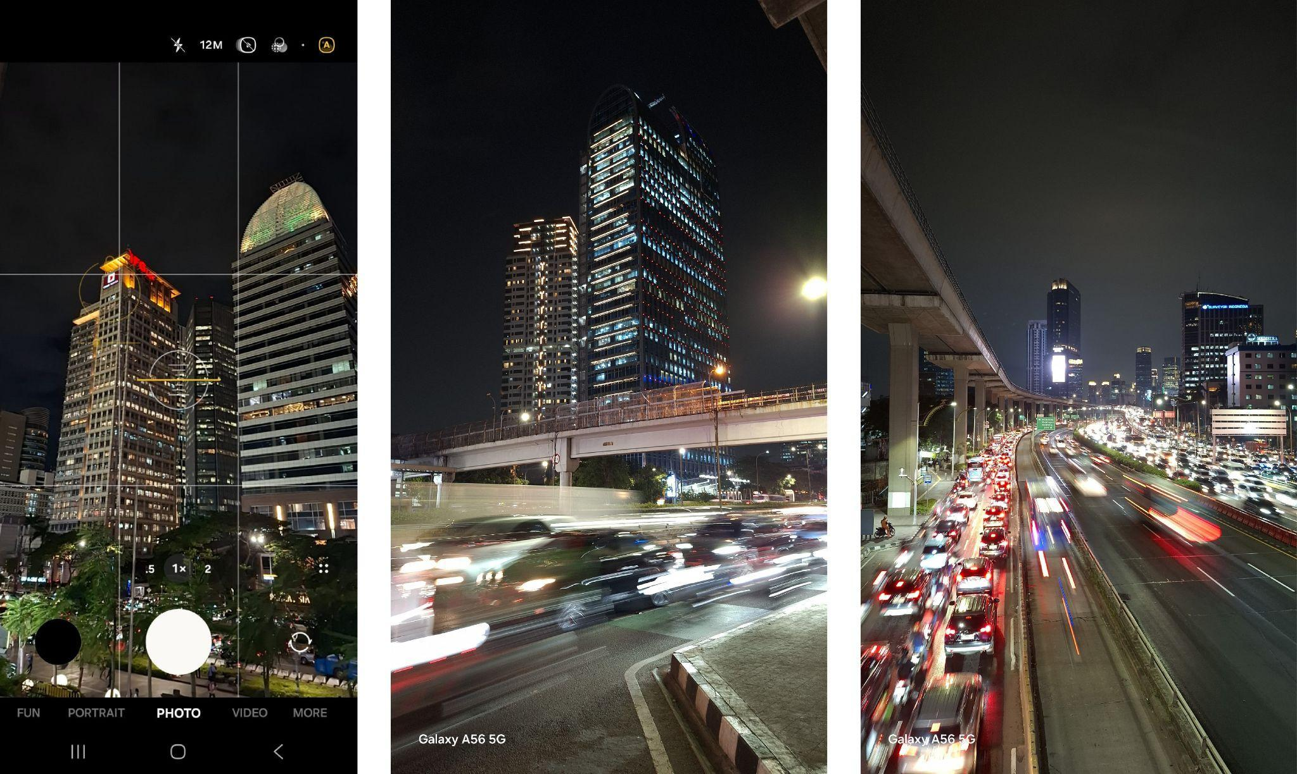
Tips menggunakan lensa 0.5x untuk hasil foto sudut rendah dan tinggi

Sudut rendah bisa kamu gunakan saat sedang berada disebuah tempat yang memiliki latar belakang yang menarik, contohnya seperti gedung-gedung pencakar langit. Dari sudut rendah ini, kamu bisa menangkap kemegahan dari gedung-gedung tersebut dan untuk mendapatkan kesan yang lebih dramatis, kamu juga bisa menggunakan lensa 0.5x dan obyek satu orang.

Selain sudut rendah, kamu juga bisa memanfaatkan sudut tinggi jika kamu ingin menangkap keramaian seperti keramaian jalan saat jam pulang kerja. Kamu bisa menangkap momen tersebut dari sudut yang lebih tinggi, seperti di Jembatan Penyeberangan Orang (JPO) atau di lantai atas sebuah gedung.

Long Exposure, Ekspresi Artistik dalam Gerakan
Di tengah ritme hidup yang serba cepat, anak muda justru menemukan cara baru untuk memperlambat waktu melalui teknik long exposure. Bagi mereka, fotografi bukan hanya soal menangkap satu momen diam, tapi juga tentang mengabadikan perjalanan waktu. Teknik ini memungkinkan pengguna menciptakan karya visual yang unik, estetik dan penuh emosi: dari jejak cahaya kendaraan di malam hari, aliran air yang tampak seperti kabut halus, hingga siluet orang yang bergerak cepat membentuk bayangan artistik.
Visual seperti ini memberi kesan dramatis, seolah ada cerita tersembunyi di balik setiap gerakan yang terekam. Tak heran, long exposure kini menjadi salah satu gaya fotografi yang banyak dijadikan personal signature oleh para visual storyteller muda.
Dengan Galaxy A56 5G, eksplorasi long exposure jadi lebih mudah diakses. Melalui mode Pro, kamu bisa menyesuaikan shutter speed untuk menciptakan efek gerakan yang dramatis. Selain itu, dukungan Night Mode mampu membantu menjaga kejernihan gambar walau tanpa tripod profesional. Cukup dengan smartphone, kreativitasmu jadi tidak terbatas.

Berikut adalah langkah-langkah mudahnya:
- Masuk ke mode Pro pada kamera
- Atur Shutter Speed jadi lebih lambat (Atur menjadi 0,5)
- Atur ISO yang ada, sesuaikan dengan kondisi cahaya
- Klik tombol foto dan tunggu hasilnya

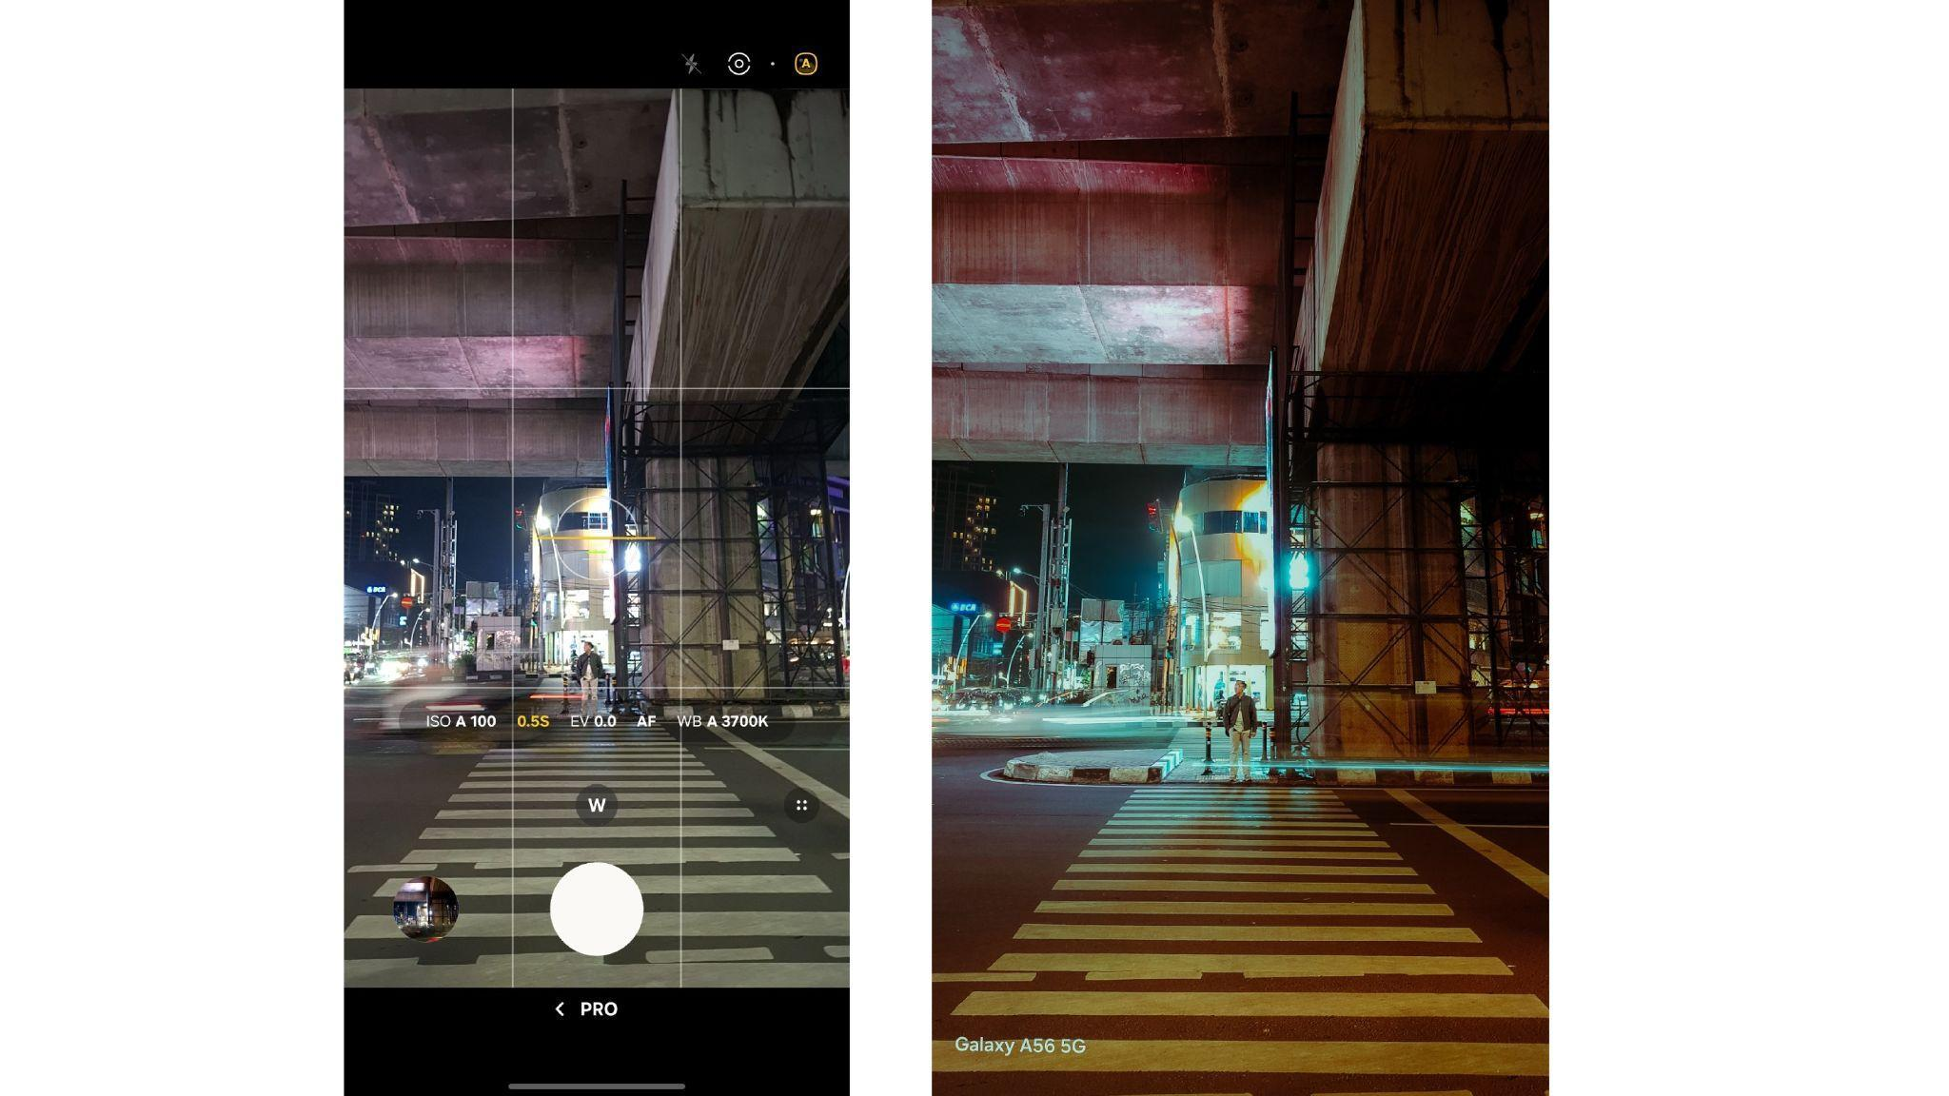
Foto malam dengan fitur Pro Mode

Bermain dengan Perspektif Baru lewat Reflection Photography
Bagi anak muda, keindahan tidak selalu ditemukan di tempat yang terang dan jelas, seringkali justru muncul dari sudut tak terduga. Salah satu tren yang mencerminkan cara pandang unik ini adalah reflection photography, yaitu memanfaatkan pantulan sebagai elemen visual utama dalam foto. Baik dari genangan air di jalan, kaca jendela gedung, hingga permukaan logam di ruang urban, semua bisa menjadi “kanvas kedua” yang menyajikan perpaduan antara realita dan ilusi dalam satu bingkai.
Tren ini disukai karena memberi kedalaman visual dan nuansa artistik yang kuat. Pantulan menciptakan simetri yang memikat, menghadirkan lapisan visual baru yang membuat audiens berhenti sejenak dan memperhatikan lebih dalam.
Dengan Galaxy A56 5G, eksplorasi gaya ini jadi makin mudah dan menyenangkan—bahkan saat kondisi cahaya menantang seperti malam hari atau golden hour. Berkat dukungan HDR10+ dan kemampuan kamera untuk menangkap detail baik di area terang maupun gelap, kamu bisa mengabadikan pantulan yang tajam dan dramatis, tanpa kehilangan kealamian warnanya. Pantulan tidak lagi sekadar efek, tapi menjadi bagian penting dari storytelling visual yang autentik.
Berikut adalah tips mudah untuk mendapatkan foto refleksi:
- Cari tempat yang memiliki daya pantulan (genangan air atau kaca) dan kondisi pencahayaan yang bagus
- Pastikan kamera menangkap pantulan yang ada pada genangan atau kaca dan objek yang ingin di foto
- Sesuaikan pencahayaan dan komposisi sesuai selera, lalu jepret!

Kesederhanaan Otentik lewat Minimalist Photography
Di tengah banjirnya konten visual yang serba ramai dan penuh efek, anak muda justru mulai mengapresiasi keindahan dari hal-hal yang sederhana. Inilah yang melahirkan tren baru: minimalist photography—sebuah pendekatan visual yang mengandalkan satu objek kuat, latar bersih, serta palet warna yang tenang untuk menyampaikan pesan yang dalam dengan cara paling sederhana.
Tren ini bukan sekadar gaya, tapi juga bentuk pelarian dan pernyataan bahwa kesederhanaan bisa terasa powerful. Foto yang minim elemen memberi ruang bagi audiens untuk benar-benar fokus, merenung, dan meresapi makna yang ingin disampaikan.
Galaxy A56 5G hadir sebagai partner ideal untuk menangkap momen-momen semacam ini. Dengan kamera utama beresolusi tinggi 50MP dan fitur Portrait Mode, pengguna bisa menghasilkan foto dengan detail tajam dan efek kedalaman yang lembut—membuat subjek utama tampil awesome di tengah latar yang bersih.
Berikut adalah tips mudah untuk mendapatkan foto minimalis:
- Cari spot yang memiliki latar belakang “Besar” dengan objek foto yang tidak berjumlah banyak
- Atur komposisi foto menggunakan gridlines
- Kunci fokus kamu ke objek foto, lalu jepret!

Edit konten agar sesuai tren dengan Galaxy A56 5G
Setelah mengambil foto atau video, kamu bisa langsung mengedit konten dengan lebih mudah dengan fitur berbasis AI yang praktis dan efisien. Best Face memungkinkan kamu memilih ekspresi terbaik dari beberapa frame foto bareng teman, jadi tidak ada lagi masalah mata tertutup atau ekspresi yang kurang pas. Selain itu, kamu bisa menyesuaikan foto dengan Filter untuk memberikan nuansa warna yang sesuai dengan mood atau tren yang sedang kekinian, mulai dari tone warm, cold, hingga efek sinematik. Tak ketinggalan, fitur Object Eraser memungkinkan kamu menghapus objek yang mengganggu, seperti orang yang tiba-tiba masuk frame, cukup dengan satu sentuhan. Dengan kombinasi fitur-fitur canggih ini, kamu bisa tetap mengikuti tren dengan mudah, menghasilkan konten yang rapi, estetik, dan siap di posting langsung ke media sosial tanpa perlu repot.
Galaxy A56 5G kini sudah bisa kamu miliki dengan harga mulai dari Rp 6.199.000, dan dapatkan promo menarik senilai Rp1.177.000 untuk setiap pembelian hingga 27 April 2025. Promo ini mencakup free upgrade memori, bonus eSIM Axis 140GB selama 6 bulan, cashback bank hingga Rp250.000, potongan hingga 40% untuk Samsung Care+, serta bebas biaya admin dan proses jika menggunakan Finance+.

***

Tentang Samsung Electronics Co., Ltd.
Samsung menginspirasi dunia dan membentuk masa depan dengan ide dan teknologi transformatif. Perusahaan ini mendefinisikan ulang dunia TV, smartphone, wearables, tablet, peralatan rumah tangga, sistem jaringan dan memori, sistem LSI, foundry dan solusi LED, serta menghadirkan pengalaman terhubung yang mulus melalui ekosistem SmartThings dan kolaborasi terbuka dengan para mitra. Untuk berita terkini, silakan kunjungi Samsung Newsroom di news.samsung.com.

Untuk keterangan lebih lanjut:
Jane Tjondro
Public Relations Professional
Samsung Electronics Indonesia
Phone: 021-2958 8000
Email: j.tjondro@partner.samsung.com

